Kardinal Raffaele Farina posjetio HAZU
ZAGREB, 6. lipnja 2012. (HINA) – Njegova Uzoritost kardinal Raffaele Farina, SDB, glavni arhivar (Vatikanskih tajnih arhiva) i glavni bibliotekar (Vatikanske apostolske biblioteke) Svete Rimske Crkve, posjetio je danas Hrvatsku akademiju znanosti i umjetnosti (HAZU) gdje je razgovarao s glavnim tajnikom HAZU akademikom Pavlom Rudanom, a obišao je i Strossmayerovu galeriju starih majstora.
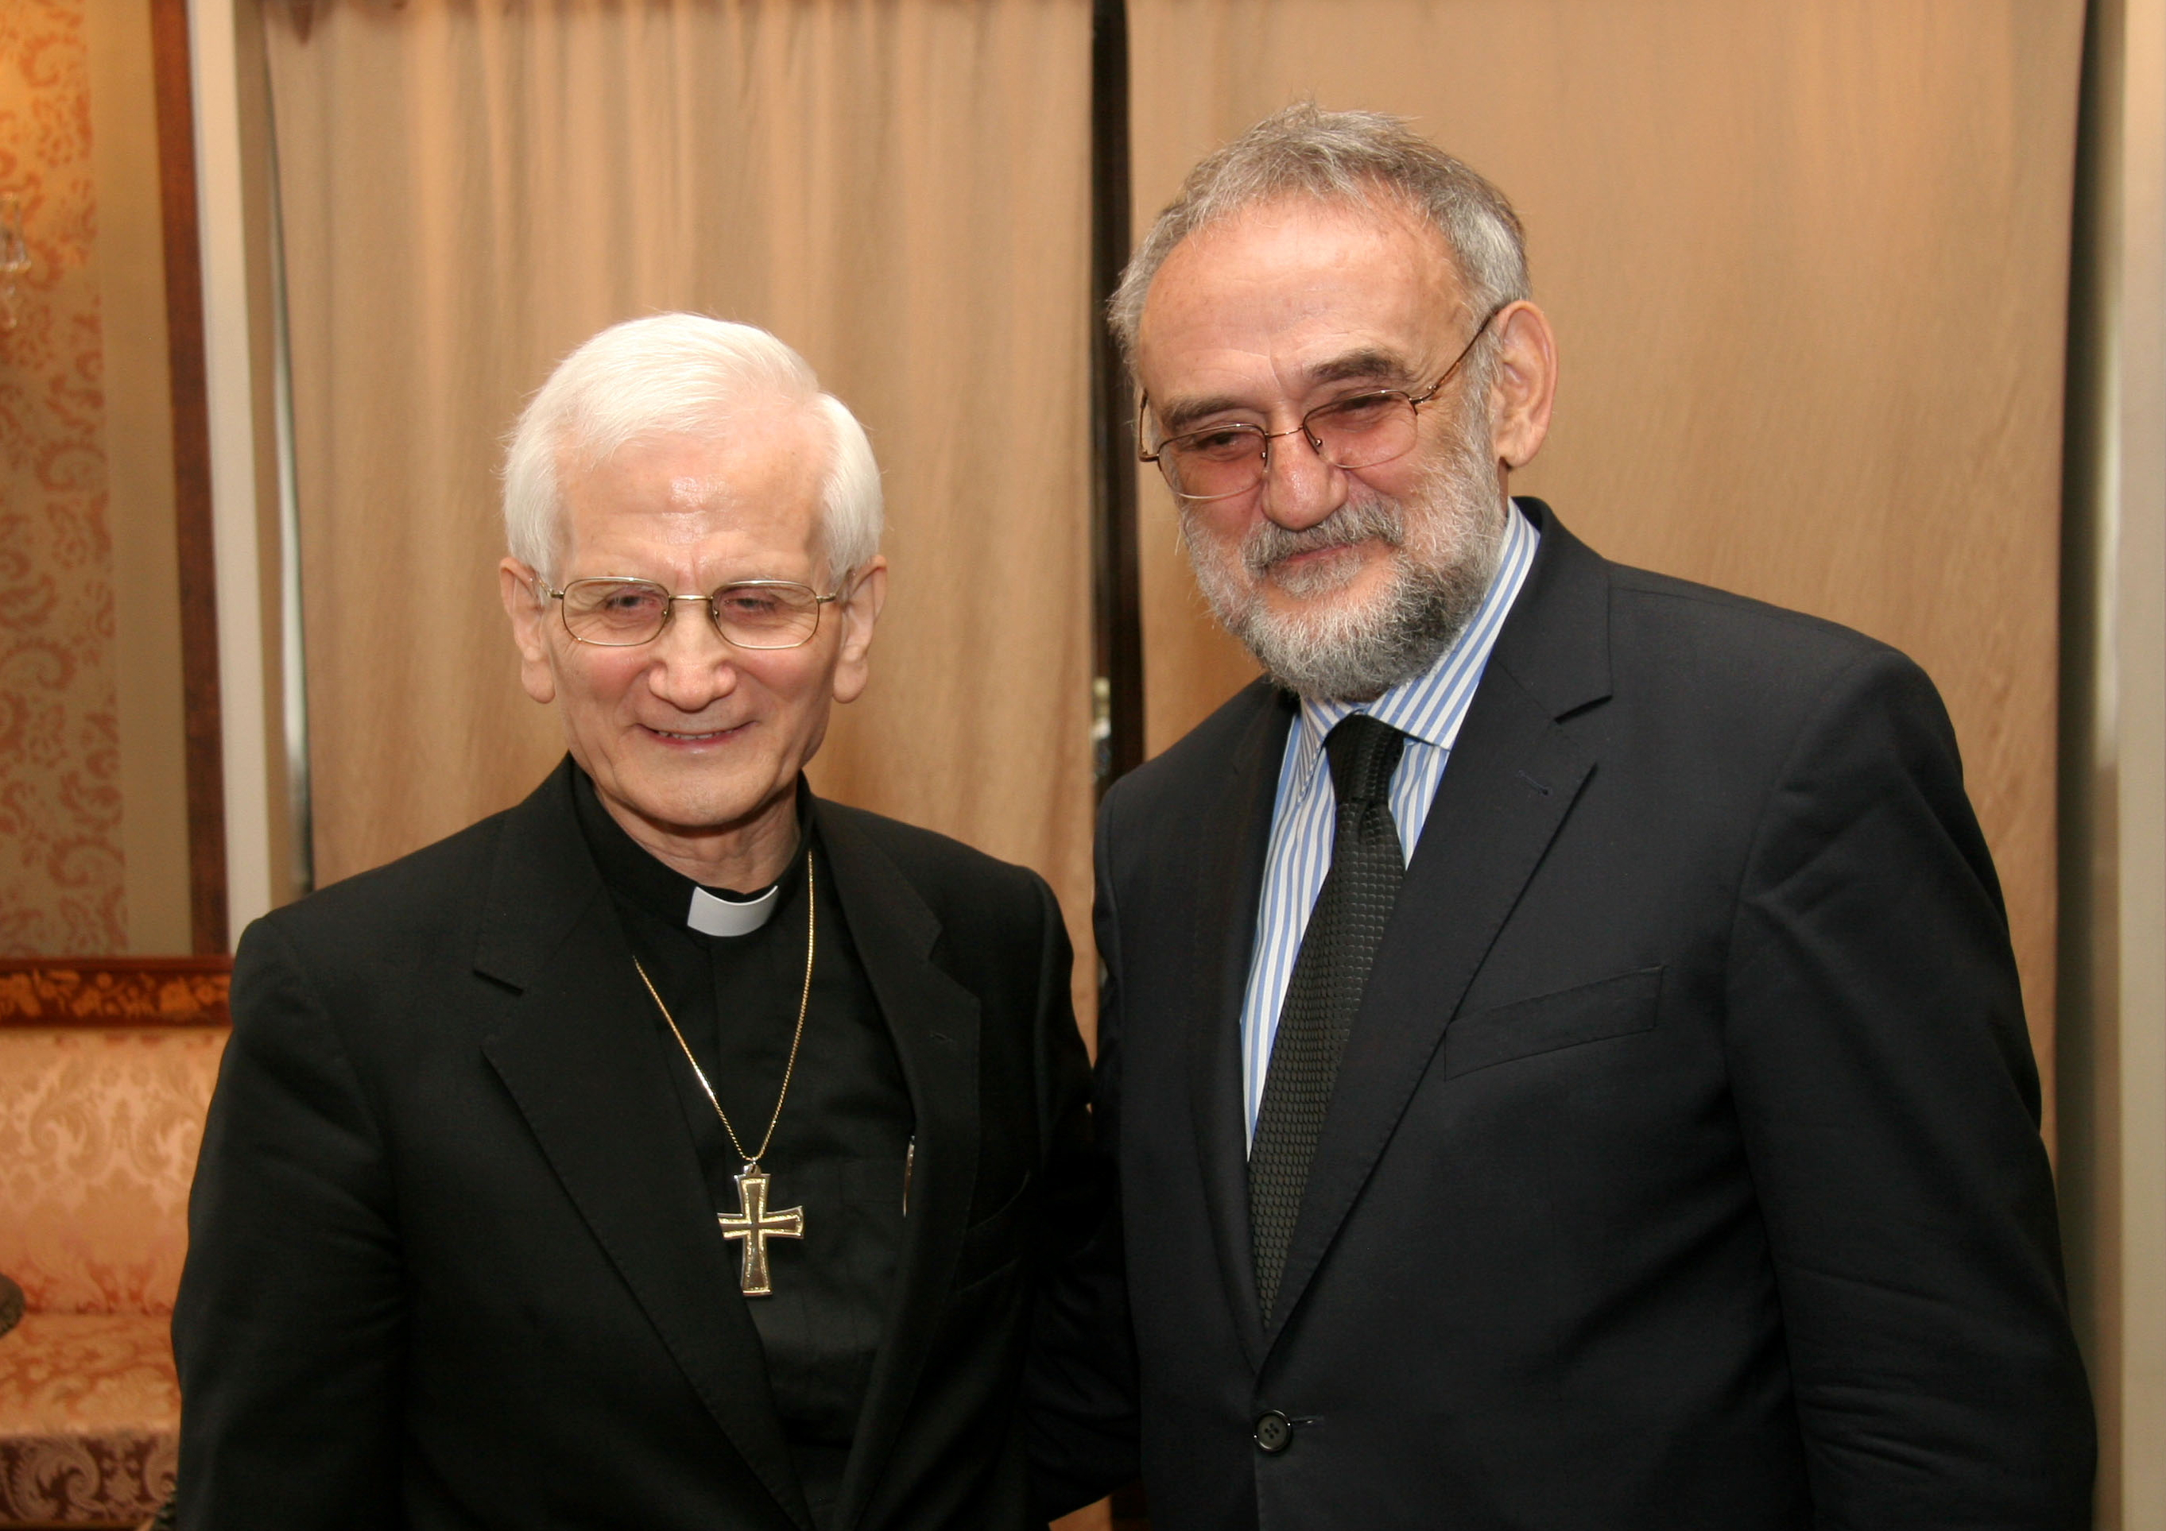
U pratnji kardinala Farine bili su dr. Barbara Jatta iz Odjela Grafičke zbirke Vatikanske apostolske knjižnice te švedski veleposlanik u Hrvatskoj Fredrik Vahlquist i profesor na Hrvatskome katoličkom sveučilištu Emilio Marin, koji su obojica bili i veleposlanici pri Svetoj Stolici.
Akademik Rudan upoznao je kardinala Farinu s poviješću Akademije, strukturom članstva i njezinim sadašnjim trenutkom, a kardinal je bio upoznat i s dva dragocjena hrvatska spomenika - Baščanskom pločom, jednim je od najdragocjenijih hrvatskih spomenika s najduljim i najbogatijim podatcima među najstarijim hrvatskim glagoljskim natpisima, nastalim oko 1100. godine, te škrinjom sv. Šimuna koju je izradio zlatar Franjo iz Milana u razdoblju od 1377. do 1380. po narudžbi kraljice Elizabete Kotromanić, žene hrvatsko-ugarskoga kralja Ludovika Anžuvinca. Original škrinje je u Zadru u crkvi Sv. Šime, a u HAZU je kopija koju je izradio graver Teodor Krivak-Klaužer, učenik Ive Kerdića.
Akademik Rudan darovao je uglednom gostu reprint izdanje "Časoslova Farnese" s minijaturama Julija Klovića i drugi svezak edicije HAZU "Hrvatska i Europa" u kojemu je obuhvaćen srednji vijek i renesansa tj. razdoblje od početka XIII. do kraja XVI. stoljeća.
Kardinal Farina upisao se u knjigu uglednih gostiju Akademije u koju je, među ostalim, zapisao da je počašćen posjetom HAZU i Zagrebu. Naime, kardinal Farina sudjelovao je na proslavi Dana Hrvatskoga katoličkog sveučilišta gdje je u utorak održao predavanje pod naslovom "Konstantin Veliki i ideologija mira", a u ponedjeljak govorio o Sikstovoj dvorani Vatikanske knjižnice. (HINA)

